
计算机与信息学院
人工智能原理实验报告

专 业 班 级 | xxxxxxxx
学生姓名及学号 | xxxxxxxxxx
任 课 教 师 | 张 赞
2024 ~2025学年第 一 学期 宣城校区

说 明
实验报告是关于实验教学内容、过程及效果的记录和总结，因此，应注意以下事项和要求：
1．实验报告要求：格式规范，语言表达清楚，数据和程序真实。并能够理论联系实际，认真分析实验中出现的问题与现象，总结经验。
2．每位同学应独立完成实验报告的撰写，严禁抄袭或拷贝，否则，一经查实，按作弊论取，并取消理论课考试资格。
3. 可根据实际需要调整每个单元格的篇幅。
4. 请按照要求填写实验报告。算法源代码请放置在附录中。

实验序号__4__ 作业名称：
实验时间∶ 2025 年 10 月 25 日

实验内容
一、题目内容和要求：

1. 任务背景与目标
IMDB影评情感分析是自然语言处理领域的经典二分类问题，包含50,000条带有情感标签的电影评论。本任务的核心目标是复现并对比分析多种经典的深度学习架构（包括RNN、LSTM、GRU、Transformer等）在IMDB数据集上的性能表现。通过系统的对比实验，旨在深入理解不同网络架构在文本特征提取、序列建模、情感识别准确率及训练效率等方面的差异，为后续更复杂的自然语言处理任务提供模型选型依据。

二、问题背景和相关工作介绍

2. 任务要求与模型选择
基准模型
首先，构建一个轻量级的RNN模型作为性能基准。该模型通常包含嵌入层、简单的循环层和全连接层，参数量控制在20万以内。
经典模型实现
在此基础上，重点实现以下2-3种经典的深度学习架构。考虑到IMDB数据集序列长度不一且词汇量较大，允许对原始大型网络进行适当的适应性简化，例如调整嵌入维度、隐藏层维度等，但应保留其核心结构特征：
LSTM模型：作为RNN的改进版本，了解其长短期记忆机制和门控结构对长序列依赖关系建模的影响。
GRU模型：作为LSTM的简化版本，重点体验其更新门和重置门的设计理念及其在训练效率上的优势。
Transformer模型：重点体验自注意力机制在捕捉全局依赖关系方面的能力，了解其在并行计算和长序列处理上的优势。

3. 实验设计与分析维度
模型实现后，需进行系统的对比实验，并至少从以下几个维度进行可视化分析与讨论：
模型性能对比：在IMDB测试集上对比各模型的准确率、F1-score、精确率、召回率等核心指标。
训练过程分析：绘制并对比各模型的训练集与验证集上的准确率/损失曲线，分析其收敛速度、过拟合或欠拟合情况
模型复杂度与效率分析：统计并对比各模型的参数量（Parameters）、单轮训练时长，探讨准确率与模型复杂度/效率之间的平衡关系。
综合性能评估：建立综合评分体系，综合考虑准确率、训练效率和模型复杂度，选出在性能与效率间取得最佳平衡的模型。

4. 预期交付成果
最终交付物应为一份完整的报告或代码注释，内容包括：
完整的、可执行的模型实现代码，针对内存受限环境进行了优化。
详细的实验设置说明（如使用的深度学习框架、超参数配置、数据预处理方法等）
系统的性能对比可视化图表（如综合性能对比表格、学习曲线、多维度对比图等）。
对上述对比维度的深入分析与讨论，并得出结论：针对IMDB情感分析任务，何种复杂度的深度学习模型在准确率与效率之间取得了最佳平衡。

三、解题思路
拷贝代码即可

四、算法伪代码
数据准备
输入：IMDB训练集和测试集
输出：填充后的训练数据和测试数据
设置中文字体
加载IMDB数据集，限制词汇量和序列长度
对训练集和测试集进行序列填充

- 模型定义
输入：max_features, max_length
输出：模型实例
定义LSTM模型函数：Embedding → LSTM → Dense → 输出层
定义GRU模型函数：Embedding → GRU → Dense → 输出层
定义CNN模型函数：Embedding → Conv1D → 全局池化 → Dense → 输出层

- 单模型训练与评估
输入：模型名称，模型创建函数，训练数据，测试数据
输出：训练历史、评估指标、预测结果
创建模型实例
编译模型（Adam，二分类交叉熵，accuracy）
预测一个样本初始化参数
统计模型参数量
训练模型（epochs=3，batch_size=64，validation_split=0.2，EarlyStopping，ReduceLROnPlateau）
在测试集上评估：loss、accuracy
预测测试集并计算precision、recall、F1
清理内存
返回训练结果

- 主训练流程
输入：训练数据和测试数据
输出：所有模型训练结果
定义模型列表：Light-LSTM、Light-GRU、Simple-CNN
逐个训练模型
保存结果到字典
打印当前模型指标
清理非最后一个模型的内存

- 模型性能对比
输入：训练结果
输出：DataFrame对比表
遍历训练结果，提取指标：accuracy、F1、precision、recall、参数量、训练时间
生成对比表并打印

- 简单可视化
输入：训练结果
输出：柱状图显示不同指标
绘制子图：准确率、F1-score、训练时间、参数量
在柱状图上标注数值
显示图表

- 最佳模型分析与保存
输入：训练结果
输出：最佳模型指标，CSV文件
选择最高准确率模型
打印最佳模型指标
保存对比表到CSV
清理内存
程序完成

五、实验设置
VSCode Python 3.12.4

六、实验结果

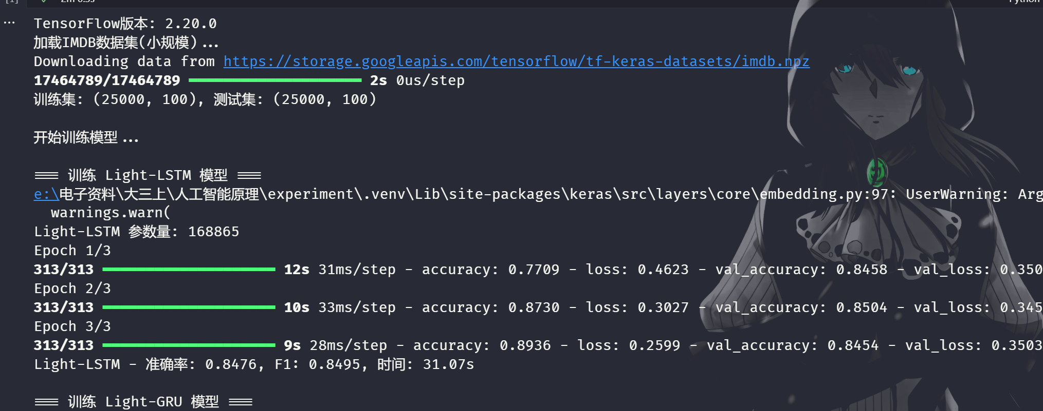

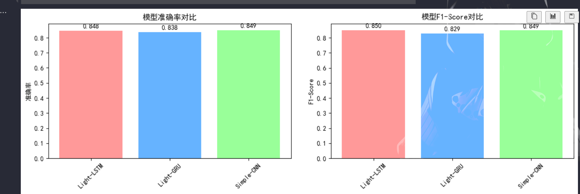

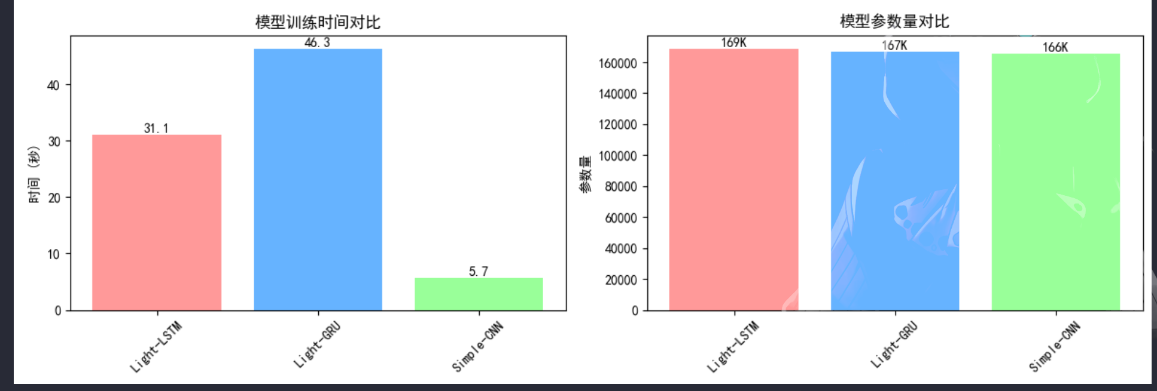
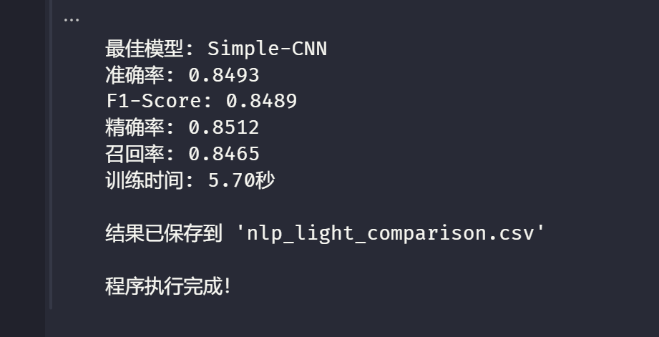

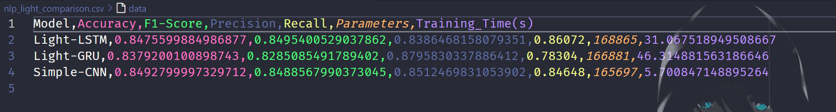

七、实验结果分析
符合预期

八、总结
无

- 感想、体会、建议∶
无

上机报告成绩、评语∶

指导教师签名：
年 月 日

